Приложение №2
к Договору безвозмездного оказания услуг
от «___» _______________ 2025 г. № ____
Сведения о поступивших в приют для животных
животных без владельцев и животных, от права собственности на которых владельцы отказались,
в информационно-телекоммуникационной сети «Интернет»

Фото | Дата отлова | Населенный пункт и адрес отлова | Вид,  пол,  порода | Прибли-зительный возраст | Окрас, характерис-тика волосяного покрова | Наличие ошейника (шлейки), одежды, клетки, переноски, иного транспор-тировоч-ного устройства | Особые отметины и приметы | Наличие / отсутст-вие стерили-зации / кастра-ции | Физическое состояние животного, особенности походки, передвижения, в том числе вследствие травм | Присвоенный идентификационный номер при маркировании  и чипировании | Дата и причина выбытия животного из приюта
1 | 2 | 3 | 4 | 5 | 6 | 7 | 8 | 9 | 10 | 11 | 12
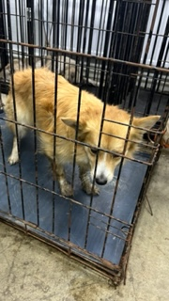 | 10.10.2025г. | Миасский ГО, Сыростан, Степана Разина 5 | Собака,  сука,  б\п | 3г | Рыже-белый | Нет | Вес 13 кг; высота в холке 27 см | Нет | Удовлетворительное | Бирка №RU1943a61b7  Чип 643002149638454  Дело №468  Карточка учета № 1
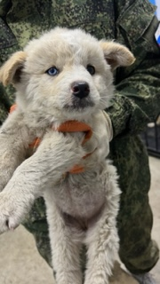 | 10.10.2025г. | Миасский ГО, Сыростан, Советская | Собака,  сука,  б\п | 2м | песочный | Нет | Вес 2,7 кг; высота в холке 12 см | Нет | Удовлетворительное | Бирка №нет  Чип 643042453545023  Дело №468  Карточка учета № 2 | 13.10.2025 НВ
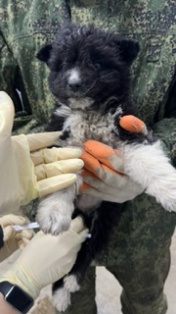 | 10.10.2025г. | Миасский ГО, Сыростан, Советская | Собака,  сука,  б\п | 2м | черный | Нет | Вес 2 кг; высота в холке 10 см | Нет | Удовлетворительное | Бирка №нет  Чип 643021774296713  Дело №468  Карточка учета № 3 | 15.10.2025 АС
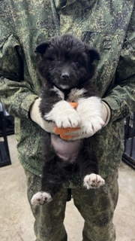 | 10.10.2025г. | Миасский ГО, Сыростан, Советская | Собака,  сука,  б\п | 2м | Черный белые лапы | Нет | Вес 2 кг; высота в холке 10 см | Нет | Удовлетворительное | Бирка №  Чип 643042298252549  Дело №468  Карточка учета № 4
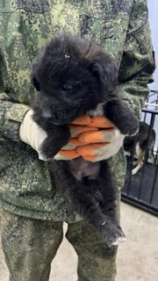 | 10.10.2025г. | Миасский ГО, Сыростан, Советская | Собака,  сука,  б\п | 2м | черный | Нет | Вес 2,1 кг; высота в холке 10 см | Нет | Удовлетворительное | Бирка №нет  Чип 643077362779345  Дело №468  Карточка учета № 5
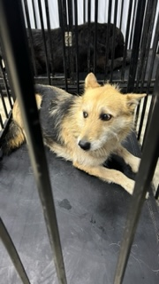 | 10.10.2025г. | Миасский ГО, Сыростан, Советская | Собака,  сука,  б\п | 6л | Черно-рыжий | Нет | Вес 16 кг; высота в холке 30 см | Нет | Удовлетворительное | Бирка №RU1a4337b86  Чип 643055141259631  Дело №468  Карточка учета № 6 | 20.10.2025 АС
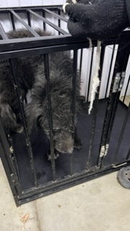 | 10.10.2025г. | Миасский ГО, Сыростан, Советская | Собака,  сука,  б\п | 5л | Черный | Нет | Вес 20 кг; высота в холке 32 см | Нет | Удовлетворительное | Бирка №RU1222bb348  Чип 643058974841018  Дело №468  Карточка учета № 7 | 20.10.2025 АС

